

Projeto Corporativo

Início: [MM/AAAA]

CENTRO UNIVERSITÁRIO CATÓLICO ÍTALO BRASILEIRO
Curso Superior de Tecnologia em Análise e Desenvolvimento de Sistemas
[Componente 1]
[Componente 2]
[Componente 3]
[Componente 4]
[Componente 5]

Documento de Especificação

Versão 1.0

Índice
1. Introdução 1 6
1.1. Sub-item 6
1.2. Sub-item 6
2. Introdução 2 8
2.1. Sub-item 8
2.2. Sub-item 8
3. Introdução 10
3.1. Visão geral do documento 10
3.2. Definições, Acrônimos e Abreviações 10
4. Canvas do Modelo de Negócio 12
5. Cronograma (Diagrama de Gantt) 13
6. Identificação das Necessidades da Empresa e Layout do Web-Site 14
6.1. A Empresa 14
6.1.1. Produto ou Serviço A 14
6.1.2. Produto ou Serviço B 14
6.1.3. Estratégias de Negócio da Empresa 14
7. Definição da Estrutura das Páginas 15
7.1. Analista A 15
7.1.1. Página A 15
7.2. Analista B 15
7.2.1. Página B 15
7.3. Analista C 15
7.3.1. Página C 16
7.4. Analista D 16
7.4.1. Página D 16
7.5. Analista E 16
7.5.1. Página E 16
7.6. Analista F 16
7.6.1. Página F 17
8. Estratégias de Divulgação 18
9. Eventos, Ferramentas, Padrões e Normas 19
9.1. Ferramentas 19
[FER001] <Nome da Ferramenta> 19
9.2. Normas 19
[NBR-99] <Nome da Norma> 19
9.3. Padrões 20
[IEEE 802.11] <Nome do Padrão> 20
9.4. Eventos 20
[EVT001] <Nome do Evento> 20
10. Referências 21
11. Apêndice 23
12. Anexo A 24
13. Glossário 25
14. Evidências 26

Linguagem de Programação

Prof. Paulo Lacerda

Versão 1.0

Introdução 1
Aqui vai o seu texto.

Sub-item
Aqui vai o seu texto.

Sub-item
Aqui vai o seu texto.

Sub-item
Aqui vai o seu texto.

Sistemas Operacionais

Prof. Rodinei Pontelli

Versão 1.0

Introdução 2
Aqui vai o seu texto.

Sub-item
Aqui vai o seu texto.

Sub-item
Aqui vai o seu texto.

Programação para Internet

Prof. Mauricio Tanizaka

Versão 1.0

Introdução
[Este espaço deve ser usado para descrever os objetivos deste documento e o público ao qual ele se destina. Complete e/ou adapte o texto abaixo para fornecer essas informações.]
Este documento especifica as definições, requisitos e procedimentos do Projeto [XXXXX], fornecendo aos Gestores as informações necessárias para a implementação, assim como para a realização dos testes e homologação do Ambiente e Procedimentos.

Visão geral do documento
[Esta seção fornece uma breve descrição de como o resto deste documento está organizado. Complete e/ou adapte o texto abaixo para fornecer essa informação.]
Esta introdução fornece as informações necessárias para fazer um bom uso deste documento, explicitando seus objetivos e as convenções que foram adotadas no texto, além de conter uma lista de referências para outros documentos relacionados. As demais seções apresentam a especificação do procedimento [Nome do Projeto] e estão organizadas como descrito abaixo. Além desta seção introdutória, as seções seguintes estão organizadas como descrito abaixo.

- Seção 4 – Identificação das Necessidades da Empresa: xxx.
- Seção 3 – Definição da Estrutura da Página: Xxxxxxxx.
- Seção 4 – Estratégias de divulgação: Xxxxxxxxxxxxxx.
- Seção 9 – Contextualização Baseada em Eventos, Ferramentas, Padrões e Normais: Apresentação dos Eventos Comprovados do sistema, Ferramentas Adotadas, Padrões e Normas Seguidos.

Definições, Acrônimos e Abreviações
[Esta subseção deve descrever as convenções, termos e abreviações necessários para interpretar apropriadamente este documento. As explicações necessárias podem ser fornecidas diretamente nesta seção ou através de referências para outros documentos ou para apêndices deste documento. Complete e/ou adapte o texto abaixo para fornecer essas informações.]
A correta interpretação deste documento exige o conhecimento de algumas convenções e termos específicos, que são descritos a seguir.

Canvas do Modelo de Negócio
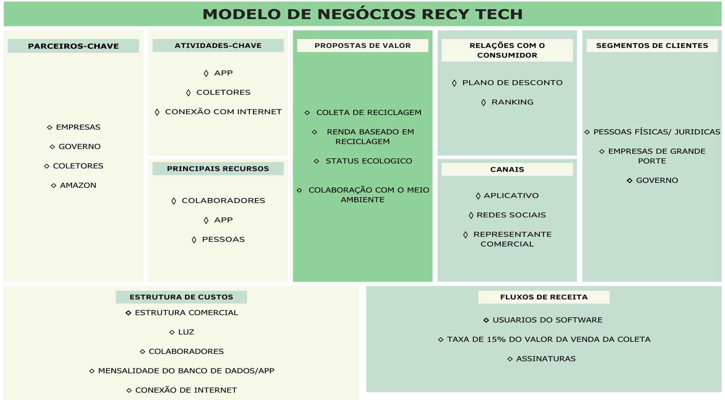

Cronograma (Diagrama de Gantt)

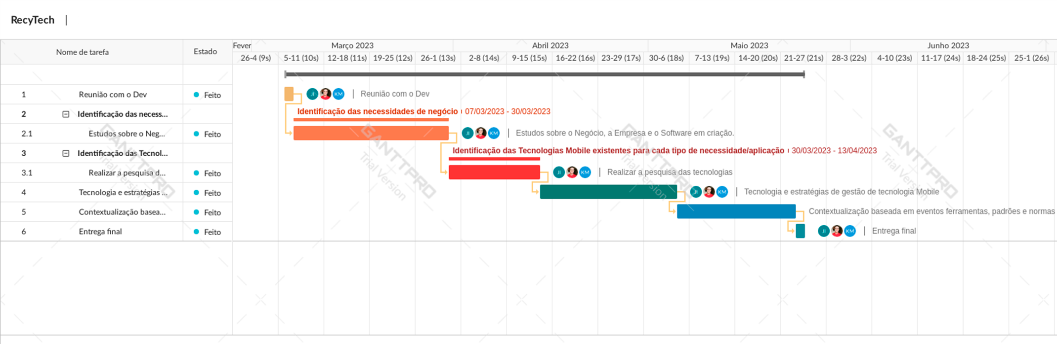

Identificação das Necessidades da Empresa e Layout do Web-Site
[Descreva aqui, em linhas gerais, as necessidades da Empresa e do Software e sua importância.]
Aqui vai o Texto

A Empresa
[Descreva a Empresa e descreva nas subseções abaixo as características específicas dos negócios da empresa.]
Aqui vai o Texto

Produto ou Serviço A
[Esta seção deve descrever o que é, o que faz e a importância do Produto ou Serviço A.]
Aqui vai o Texto

Produto ou Serviço B
[Esta seção deve descrever o que é, o que faz e a importância do Produto ou Serviço B.]
Aqui vai o Texto

Estratégias de Negócio da Empresa
[Esta seção deve descrever o que é, o que faz e a importância das estratégias de negócio da Empresa]
Aqui vai o Texto

Definição da Estrutura das Páginas
[Descreva aqui, em linhas gerais, a Estrutura das Páginas do Software, as abordagens, os atrativos, etc.]
Aqui vai o texto.

Analista A
[Descreva o integrante e sua Responsabilidade.]
Aqui vai o Texto

Página A
[Descreva a Estrutura da Página apresentado e sua aplicação.]
Aqui vai o Texto

Analista B
[Descreva o integrante e sua Responsabilidade.]
Aqui vai o Texto

Página B
[Descreva a Estrutura da Página apresentado e sua aplicação.]
Aqui vai o Texto

Analista C
[Descreva o integrante e sua Responsabilidade.]
Aqui vai o Texto

Página C
[Descreva a Estrutura da Página apresentado e sua aplicação.]
Aqui vai o Texto

Analista D
[Descreva o integrante e sua Responsabilidade.]
Aqui vai o Texto

Página D
[Descreva a Estrutura da Página apresentado e sua aplicação.]
Aqui vai o Texto

Analista E
[Descreva o integrante e sua Responsabilidade.]
Aqui vai o Texto

Página E
[Descreva a Estrutura da Página apresentado e sua aplicação.]
Aqui vai o Texto

Analista F
[Descreva o integrante e sua Responsabilidade.]
Aqui vai o Texto

Página F
[Descreva a Estrutura da Página apresentado e sua aplicação.]
Aqui vai o Texto

Estratégias de Divulgação

[Expõe a análise das Tecnologias e a características de cada uma e do Negócio da empresa, buscando especificar a que mais se adequa para o Negócio.]

Aqui vai o texto.

Eventos, Ferramentas, Padrões e Normas
[Esta seção deve apresentar os Eventos Comprovados, Ferramentas Adotadas, Padrões e Normas Seguidos. Para uma melhor organização deste documento, utilize as subseções abaixo para agrupar as Ferramentas, as Normas, os Padrões adotados. Naturalmente, o número e tipo de subseções utilizadas depende do ambiente que está sendo especificado e não é preciso utilizar todas elas. Simplesmente elimine as subseções para as quais não for encontrado nenhuma Normas ou Padrões. Cada uma das Normas ou Padrões deve ser descrito em um bloco específico, seguindo o modelo descrito abaixo. O identificador do bloco deve conter o número da Normas ou Padrões (por exemplo, [NBR-99]) e o seu nome. Se as Normas ou Padrões forem agrupados em subseções específicas, a numeração deles deve ser reiniciada a cada subseção (dentro de uma mesma subseção, toda Normas ou Padrões deve ter um número de identificação único).]
Aqui vai o Texto

Ferramentas
Esta seção descreve as Ferramentas utilizadas no seu Projeto.

[FER001] <Nome da Ferramenta>
[Descreva a Ferramenta.]
Aqui vai o Texto

Normas
Esta seção descreve as Normas utilizadas em seu Projeto.

[NBR-99] <Nome da Norma>
[Decreva a Norma.]
Aqui vai o Texto

Padrões
Esta seção descreve os Padrões utilizados em seu Projeto.

[IEEE 802.11] <Nome do Padrão>
[Descreva o Padrão.]
Aqui vai o Texto

Eventos
Esta seção descreve os Eventos em que se baseiam o seu Projeto.

[EVT001] <Nome do Evento>
[Descrevao Evento.]
Aqui vai o Texto

Referências

Livro
Livro com um único autor

Livro com dois autores
ABREU, S. M.; GALEANO, K. A importância da nutrição e alimentação para as nutrizes. In: CONGRESSO DE INICIAÇÃO CIENTÍFICA DA UNISA, 8, 2005, São Paulo. CD-ROM , São Paulo: Editora UNISA, 2003, p.39.

Livro com três autores

Livro com mais de três autores
Livro com autoria desconhecida

BRASIL. Código civil. 46. ed. São Paulo:Saraiva, 1995.

Normas para documentos em meio eletrônico (disquete, CD-ROM, on-line etc.)
SIMÕES, M.L. Os jogos como recurso didático em matemática para crianças de 6 anos. 2 ed. São Paulo. Disponível em www.rbmonline.com/article/2430 . Acesso em 15 ago. 2006

SILVA, I. G. da. Pena de morte para o nascituro. O Estado de São Paulo, São Paulo, 19 set. 1998. Disponível em: http://www.providafamilia.org/pena_morte_nascituro.htm. Acesso em: 25 nov. 1998.

O UNIVERSO do profissional do secretariado executivo. Disponível em <http://www.secretariamoderna.com.br/sm_vidaprof13.htm> Acesso em 01 maio 2007.

Artigos de periódicos

SOBRENOME (maiúsculas), nome (abreviado). Título. Título da revista (negrito) volume, número, local de publicação, Editora. Data de publicação [data de citação]. Disponível em. Acesso em.

Dicas:
Bibligrafia com base na ABNT 6023 (http://www.habitus.ifcs.ufrj.br/pdf/abntnbr6023.pdf).

Dica 1: Utilize o recurso de “Referências” do MS Word. Facilita a inserção de citações e a geração da bibliografia.

Dica 2: Livros abaixo são recomendados para você desenvolver seu projeto com base naquilo que há de mais atualizado em empreendedorismo digital.
- BLANK, Steve; DORF, Bob. The Startup Owner's Manual: The Step-by-step Guide for Building a Great Company. Pescadero, CA: Ranch Publishing, 2012.
- CROLL, Alistair; YOSKOVITZ, Benjamin. Lean Analytics: Use Data to Build a Better Startup Faster. Sebastopol, CA: O'Reilly, 2013
- OSTERWALDER, Alexander; PIGNEUR, Yves. Business ModelGeneration : Inovação em modelos de negócios. Um manual para visionários, inovadores e revolucionários. São Paulo: Alta Books, 2013.
- RIES, Eric. A Startup Enxuta: Como Empreendedores atuais utilizam a inovação contínua para criar empresas extremamente bem sucedidas. São Paulo: Leya, 2012.

Apêndice

[Apêndices são textos elaborados pelo autor a fim de complementar sua argumentação.]

Aqui vai o texto.

Anexo A

[Anexos são os documentos não elaborados pelo autor, que servem de fundamentação, comprovação ou ilustração, como mapas, leis, estatutos etc.]

Aqui vai o texto.

Glossário

[Conjunto de termos de uma área do conhecimento e seus significados; vocabulário.]

Aqui vai o texto.

A
ABNT
ADBAS

C
CASE

N
NETWORK

Evidências

[Conjunto de evidências coletadas com Foto de cada Integrante Trabalhando no Projeto, Data, Integrantes, Assunto Tratado.]
Obs. Não serão aceitas Fotos de todos juntos, a menos que estejam todos trabalhando individualmente.

Foto
Data:
Integrante:
Assunto Tratado:

